Centre Université Morsli Abdellah- Tipaza
Institut : des sciences
L2 sciences biologique
Cours de génétique
Dr DEBIB Aicha

Cours n˚3 : Réplication del’ADN

Chapitre 3 : Réplication de l’ADN
  - Réplication de l’ADN
C’est le processus par lequel une cellule copie son ADN.L’ADN est copié par des enzymes appelées ADN polymérases. Elles travaillent sur de l’ADN monobrin en synthétisant un nouveau brin complémentaire du brin original. La synthèse d’ADN a toujours lieu dans la direction 5ˋ → 3ˋ

La réplication est dite semi-conservative ; ceci signifié que chaque molécule d’ADN copiée contient un brin dérivé de la molécule mère et un brin néosynthétisé.

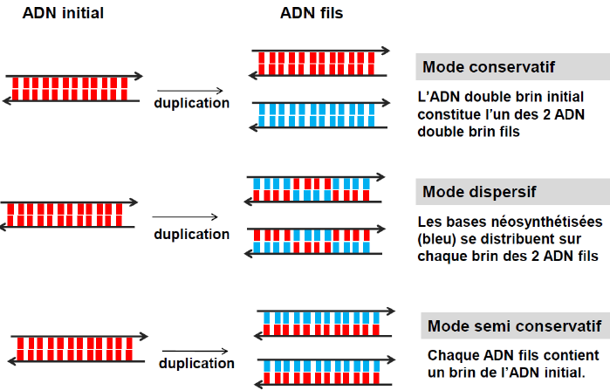

Les différents modes de réplication
La réplication de l’ADN chez les procaryotes :
1. Les ADN polymérases
E. coli possède deux ADN polymérases : ADN polymérase I et III.
- Les ADN polymérases sont les enzymes responsables de la polymérisation des nucléotides lors de la réplication de l’ADN. Elles sont ADN dépendantes, c’est-à-dire qu’elles ont besoin d’une matrice d’ADN pour produire le brin néo-synthétisé, dans le sens 5’ vers 3’.
- Les ADN polymérases procaryotes sont de 3 types (I, II et III) et les ADN polymérases eucaryotes de 5 types (α, β, δ, ε et γ).
- La précision de la réplication est assurée par la capacité des ADN polymérases à vérifier que les bonnes bases ont été insérées dans le brin néo synthétisé. Ceci est réalisé par l’activité exonucléase inverse 3ˋ→ 5ˋ de ces enzymes qui leur permet d’enlever les bases incorrectement insérées du brin d’ADN néosynthétisé et de les remplacer par des bases correctes.

2. La fourche de la réplication
Le déroulement de la double hélice commence à une position précise appelée origine de réplication et progresse graduellement le long de la molécule, de façon bidirectionnelle. Les origines de réplication contiennent généralement des séquences riches en appariement A ̶ T cette région est appelée (fourche de réplication).
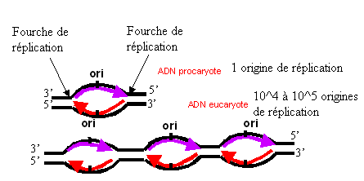

Fourche de réplication chez les procaryotes et chez les eucaryotes.

- Au niveau de la fourche de réplication différents évènements se produisent :
1- Séparation des 2 brins de la double hélice par une enzyme ; hélicase
les hélicases coupent et déroulent de courts segments d’ADN juste avant chaque fourche de réplication.
- Intervention des protéines fixatrices (Single-Stranded Binding proteins) SSB :
Les protéines fixatrices (single-stranded binding proteins) se lient aux brins exposées et les gardent séparés en bloquant la formation des liaisons hydrogènes pour les empêcher de se réapparier.

3- Synthèse des brins précoces et tardifs
- La synthèse d’ADN par l’ADN polymérase a lieu uniquement dans le sens 5ˋ→ 3ˋ.
- Au niveau de la fourche de réplication un brin progresse dans le sens 5ˋ→ 3ˋ et l’autre dans le sens 3ˋ→ 5ˋ. On appelle le 1er brin précoce car il est synthétisé de façon continue.
- L’autre brin retardataire ou tardif car il est synthétisé de façon discontinue. C’est-à-dire sous forme d’une série de segments appelés fragments d’OKAZAKI

Synthèse du brin précoce et du brin tardif

4- Amorçage (démarrage)
Les ADN polymérases ont besoin d’une petite région en double brin pour commencer ou amorcer la synthèse d’ADN. Celle-ci est produite par une ARN polymérase appelé primase.
La primase synthétise une petite séquence d’ARN amorce (un primer) à partir de la matrice d’ADN, ce qui crée une petite région double hélice.
Sur le brin retardataire (tardif), la synthèse s’achève lorsque le primer ARN suivant est rencontré. Alors l’ADN polymérase I enlève l’ARN amorce et la remplace par de l’ADN

5- Ligation
- La dernière étape pour achever la synthèse du brin retardataire est la jointure (soudure) des fragments d’OKAZAKI par une liaison phosphodiester. La réaction est catalysé par une enzyme appelée ADN ligase

